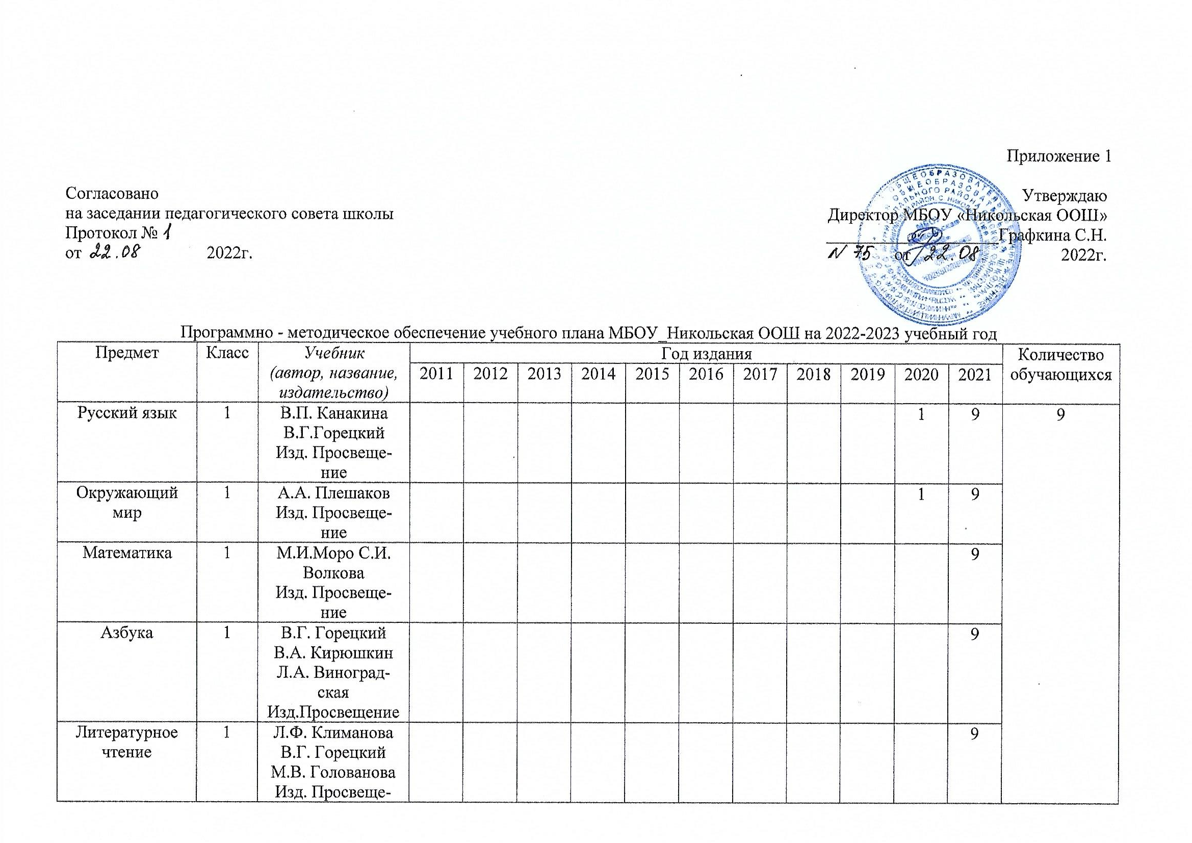жд
Музыка | 1 | Е.Д. Критская  Г.П. Сергеева  Изд. Просвещение |  |  |  |  |  |  |  | 10
Изо | 1 | Б.М. Неменский  Изд.Просвещение |  |  |  |  |  |  |  | 10
Технология | 1 | Роговцева Н.И Богданова Н.В Шипилова Н.В |  |  |  |  |  |  | 1 | 8
Физическая культура | 1-4 | В.И. Лях |  |  |  |  |  |  |  | 11
Окружающий мир | 2 | А.А. Плешаков  Изд. Просвещение |  |  |  |  |  |  |  | 8 | 2 |  |  | 10
Немецкий язык | 2 | И.Л.Бим  Изд.Просвещение |  |  |  |  |  |  |  | 8 | 2 |  |  | 10
Математика | 2 | М.И. Моро М.А. Бантова Г.В. Бельтюкова С.И. Волкова С.В Степанова  Изд.Просвещение |  |  |  |  |  |  |  | 12 | 1 |  | 1 | 10
Русский язык | 2 | В.П.Канакина В.Г. Горецкий  Изд. Просвещение |  |  |  |  |  |  |  | 9 | 3 | 1 |  | 10
Литературное чтение | 2 | Л.Ф. Климанова В.Г. Горецкий М.В. Голованова Л.А. Виноградская М.В. Бойко  Изд.Просвещение |  |  |  |  |  |  |  | 9 | 1 |  |  | 10
Музыка | 2 | Е.Д. Критская Г.П. Сергеева Т.С. Шмагина  Изд. Просвещение |  |  |  |  |  |  |  | 1 | 7 |  | 2 | 10
ИЗО | 2 | Е.И. Коротеева (под ред.Неменского)  Изд.Просвещение |  |  |  |  |  |  |  | 10 |  | 2 |  | 10
Технология | 2 | Роговцева Н.И Богданова Н.В Шипилова Н.В |  |  |  |  |  |  |  |  | 10 |  |  | 10
Русский язык | 3 | В.П. Канакина В.Г. Горецкий  Изд.Просвещение |  |  |  |  |  |  | 3 | 8 | 2 |  |  | 12
Математика | 3 | М.И. Моро М.А. Бантова Г.В. Бельтюкова С.И. Волкова С.В Степанова  Изд.Просвещение |  |  |  |  |  |  | 3 | 8 |  |  |  | 12
Литературное чтение | 3 | Л.Ф. Климанова В.Г. Горецкий М.В. Голованова Л.А. Виноградская М.В. Бойко  Изд.Просвещение |  |  |  |  |  |  | 3 | 8 | 2 |  |  | 12
Окружающий мир | 3 | А.А. Плешаков  Изд.Просвещение |  |  |  |  |  |  | 3 | 8 | 2 |  |  | 12
Немецкий язык | 3 | И.Л.Бим Л.И. Рыжова Л.М. Фомичева  Изд.Просвещение |  |  |  |  |  |  | 10 | 1 | 1 |  |  | 12
Музыка | 3 | Е.Д. Критская Г.П.Сергеева Т.С. Шмагина  Изд.Просвещение |  |  |  |  |  |  |  |  | 12 |  |  | 12
ИЗО | 3 |  |  |  |  |  |  |  |  |  | 12 |  |  | 12
Технология | 3 | Роговцева Н.И Богданова Н.В Шипилова Н.В |  |  |  |  |  |  |  |  |  | 12 |  | 12
Окружающий мир | 4 | АА Плешакова  Е.А.Крючкова  Изд.Просвещение |  |  |  |  |  |  |  | 13 |  |  |  | 9
Литературное чтение | 4 | Л.Ф. Климанова В.Г. Горецкий М.В. Голованова Л.А. Виноградская М.В. Бойко  Изд.Просвещение |  |  |  |  |  |  |  | 9 | 3 |  |  | 9
Основы светской этики | 4 | А.И. Шемшурина  Изд.Просвещение |  |  |  |  |  |  |  | 11 | 2 |  |  | 9
Математика | 4 | М.И. Моро М.А. Бантова Г.В.  Изд.Просвещение |  |  |  |  |  |  |  | 10 | 2 |  |  | 9
Русский язык | 4 | В.П. Канакина В.Г. Горецкий  Изд.Просвещение |  |  |  |  |  |  |  | 11 | 2 |  |  | 9
Немецкий язык | 4 | И.Л.Бим Л.И. Рыжова Л.М. Фомичева  Изд.Просвещение |  |  |  |  |  |  |  | 3 | 8 |  |  | 9
Музыка | 4 | Г.П. Сергеева, Е.Д. Критская  Изд.Просвещение |  |  |  |  |  |  |  |  | 14 |  |  | 9
Изо | 4 | Л.А. Неменская изд.Просвещение |  |  |  |  |  |  |  | 10 |  |  |  | 9
Технология | 4 | Н.И. Роговцева, Н.В. Богданова  Изд. Просвещение |  |  |  |  |  |  |  |  |  |  | 12 | 9
Литература | 5 | В.Я. Коровина, В.П.Журавлева. В.И.Коровин  Изд. Просвещение |  |  |  |  |  |  |  |  |  | 2 | 12 | 14
Математика | 5 | А.Г. Мерзляк, В.Б. Полонский, М.С. Якир  Изд. Вентана-Граф |  |  |  |  |  |  |  |  | 8 |  | 6 | 14
Всеобщая история. История древнего мира. | 5 | А.А.Вигасин, Г.И. Годер, И.С. Свенцицкая (под редакцией А.А. Искандерова) изд. Просвещение |  |  |  |  |  |  |  |  | 2 |  | 12 | 14
География | 5-6 | О.А. Климанова, В.В. Климанов, Э.В.Ким  Изд.Просвещение |  |  |  |  |  |  |  |  | 10 | 12 |  | 14
Биология | 5 | В.В. Пасечник  Изд.Дрофа |  |  |  |  |  |  |  | 13 |  | 2 |  | 14
Русский язык | 5 | Т.А. ладыженская, М.Т. Баранов, л.А. Троснецова, Л.Т. григорян, И.И. Кулибаба, Н.В. Ладыженская  Изд.Просвещение |  |  |  |  |  |  |  |  | 4 | 8 | 5 | 14
Музыка | 5 | Г.П. Сергеева  Изд.Просвещение |  |  |  |  |  |  |  | 12 |  | 3 |  | 14
Изо | 5 | Н.А.Горяева, О.В. Островская  (под редакцией Б.М. неменского)  Изд.Просвещение |  |  |  |  |  |  |  |  | 5 | 9 |  | 14
Технология | 5 | В.М. Казакевич, Г.В.Пичугина, Г.Ю. Семенова, Е.Н. Филимонова, Г.Л. Копотева, Е.Н. Максимова  Изд.Просвещение |  |  |  |  |  |  |  |  |  | 16 |  | 14
Немецкий язык | 5 | И.Л. Бим, Л.И.Рыжова  Изд.Просвещение |  |  |  |  |  |  |  |  |  | 5 | 9 | 14
ОДНКНР | 5 | Н.Ф. Виноградова. В.И. Власенко. А.В. Поляков  Изд. Просвещение |  |  |  |  |  |  | 9 | 3 |  |  |  | 14
Физическая культура | 5-7 | М.Я. Виленский, И.М. Туревский, Т.Ю. Торочкова, В.А. Соколкина, Г.А. Баландин (под редакцией М.Я. Виленского) |  |  |  |  |  |  |  |  | 6 | 8 |  | 14
Немецкий язык | 6 | И.Л.Бим, Л.В., Садомова, Л.И.Санникова  Изд. Просвещение |  |  |  |  |  |  |  | 9 |  | 9 |  | 13
Технология | 6 | В.М. Казакевич, Г.В.Пичугина, Г.Ю. Семенова, Е.Н. Филимонова, Г.Л. Копотева, Е.Н. Максимова  Изд.Просвещение |  |  |  |  |  |  |  |  |  |  | 13 | 13
История России | 6 | Н.М. Арсентьев, А.А. Данилов, П.С. Стефанович, А.Я. Токарева (под редакцией А.В. Торкунова)  Изд.Просвещение |  |  |  |  |  |  |  | 12 |  |  | 1 | 13
Обществознание | 6 | Л.Н.Боголюбов, Н.Ф. Виноградова, Н.И. Городецкая. Л.Ф.Иванова  Изд.Просвещение |  |  |  |  |  |  |  |  |  | 12 | 1 | 13
Всеобщая история. История средних веков. | 6 | Е.В. Агибалова, Г.М. Донской  Изд. Просвещение |  |  |  |  |  |  |  | 11 |  |  | 2 | 13
Биология | 6 | В.В. Пасечник  Изд. Дрофа |  |  |  |  |  |  | 10 |  | 3 |  |  | 13
География | 6 | Т.П. Герасимова, Н.П. Неклюкова  Изд.Дрофа |  |  |  |  |  |  | 10 |  | 3 |  |  | 13
Литература | 6 | В.П. Полухина, В.Я. Коровина, В.П. Журавлёв, В.И.Коровин  Изд.Просвещение |  |  |  |  |  |  |  | 12 | 1 |  |  | 13
Математика | 6 | А.Г. Мерзляк, В.Б. Полонский, М.С. Якир  Изд. Вентана-Граф |  |  |  |  |  |  |  |  | 8 | 5 |  | 13
Русский язык | 6 | М.Т. Баранов, Т.А.Ладыженская, Л.А. Троснецова, Н.В. Ладыженская, Я.Т. Григорян, И.И. Кулибаба  Изд. Просвещение |  |  |  |  |  |  |  |  | 3 | 10 |  | 13
Музыка | 6 | Г.П. Сергеева, Е.Д.Критская |  |  |  |  |  |  |  | 13 |  |  |  | 13
ИЗО | 6 | Л.А. Неменская (под редакцией Б.М. Неменского)  Изд. Просвещение |  |  |  |  |  |  |  |  | 13 |  |  | 13
Физическая культура | 5-7 | М.Я. Виленский, И.М. Туревский, Т.Ю. Торочкова, В.А. Соколкина, Г.А. Баландин (под редакцией М.Я. Виленского) |  |  |  |  |  |  |  |  | 6 | 8
Русский язык | 7 | М.Т. Баранов, Т.А. Ладыженская, Л.А. Троснецова, Н.В. Ладыженская, Л.Т. Григорян, О.М. Александрова, А.Д.дейкина, И.И. Кулибаба  Изд. Просвещение |  |  |  |  |  |  |  |  |  | 8 | 4 | 12
Всеобщая история.  История нового времени. | 7 | А.Я. Юдовская, П.А. Баранов, Л.М. Ванюшкина (под редакцией А.А. Искандерова)  Изд. Просвещение |  |  |  |  |  |  |  |  | 3 | 8 | 3 | 12
География | 7 | О.А. Климанова, В.В. Климанов, Э.В. Ким  Изд. Дрофа |  |  |  |  |  |  |  |  |  |  | 12 | 12
Биология | 7 | В.В. Лютишин, В.А. Шапкин  Изд.Дрофа |  |  |  |  |  |  |  |  | 12 |  |  | 12
Физика | 7 | А.В. Перышкин  Изд. Дрофа |  |  |  |  |  |  | 12 |  | 9 |  |  | 12
Информатика | 7 | И.Г. Семакин, Л.А. Залогова, С.В. русаков, Л.В. Шестакова  Изд. Бином |  |  |  |  |  |  |  | 12 |  |  |  | 12
Геометрия | 7-9 | Л.С. Атанасян, В.Ф. Бутузов, С.Б. Кадомцев, Э.Г. Позняк, И.И. Юдина  Изд.Просвещение |  |  |  |  |  |  | 12 |  |  |  |  | 12
Алгебра | 7 | Ю.М. Колягин, М.В. Ткачева, Н.Е. Фёдорова, М.И. Шабунин  Изд.Просвещение |  |  |  |  |  |  |  | 12 |  |  |  | 12
Литература | 7 | В.Я. Коровина, В.П. Журавлев, В.И. Коровин  Изд. Просвещение |  |  |  |  |  |  |  |  | 10 |  |  | 12
История России | 7 | Н.М. Арсентьев, А.А. Данилов, И.В. Курукин, А.Я. Токарева |  |  |  |  |  |  |  | 11 |  | 1 |  | 12
Обществознание | 7 | Л.Н.Боголюбов, Н.Ф. Виноградова, Н.И. Городецкая. Л.Ф.Иванова  Изд.Просвещение |  |  |  |  |  |  |  |  |  | 1 | 12 | 12
Немецкий язык | 7 | И.Л. Бим, Л.В. Садомова |  |  |  |  |  |  |  | 18 |  |  |  | 12
Музыка | 7 | Г.П. Сергеева, Е.Д. Критская  Изд. Просвещение |  |  |  |  |  |  | 7 |  | 5 |  |  | 12
ИЗО | 7 | А.С. Питерских  Изд.Просвещение |  |  |  |  |  |  |  | 5 | 7 |  |  | 12
Технология | 7 | А.Т. Тищенко, В.Д. Симоненко  Изд. Просвещение |  |  |  |  |  |  |  | 5 | 7 |  |  | 12
Физическая культура | 5-7 | М.Я. Виленский, И.М. Туревский, Т.Ю. Торочкова, В.А. Соколкина, Г.А. Баландин (под редакцией М.Я. Виленского) |  |  |  |  |  |  |  |  | 6 | 6
Алгебра | 8 | Ю.М. Колягин, М.В. Ткачева, Н.Е. Фёдорова, М.И. Шабунин  Изд.Просвещение |  |  |  |  |  |  |  |  | 12 |  |  | 12
Физика | 8 | А.В. Перышкин  Изд. Дрофа |  |  |  |  |  | 11 | 4 |  |  |  |  | 12
Биология | 8 | Д.В. Колесов, Р.Д. Маш. И.Н. Беляев  Изд.Дрофа |  |  |  |  |  | 10 |  |  | 2 |  |  | 12
Химия | 8 | О.С. Габриелян, И.Г. Остроумов, С.А. Сладков  Изд. Дрофа |  |  |  |  |  |  |  |  | 2 |  | 10 | 12
География | 8 | И.И. Баринов  Изд.Дрофа |  |  |  |  |  | 10 |  |  | 2 |  |  | 12
Информатика | 8 | И.Г. Семакин, Л.А. Залогова, С.В. Русаков, Л.В. Шестакова  Изд. Бином |  |  |  |  |  |  |  | 12 |  |  |  | 12
Всеобщая история. История нового времени. | 8 | А.Я. Юдовская, П.А. Баранов, Л.М. Ванюшкин, Д.Ю. Бовыкин  Изд. Просвещение |  |  |  |  |  |  |  | 8 |  | 4 |  | 12
Литература | 8 | В.Я. Коровина, В.П. Журавлев, В.И Коровин  Изд. Просвещение |  |  |  |  |  | 11 |  |  | 1 |  |  | 12
Немецкий язык | 8 | И.Л. Бим, Л.В. Садомова, Ж.Я. Крылова, Л.М. Санникова, А.С. Картова, Л.А. Чернявская  Изд. Просвещение |  |  |  |  |  | 10 |  | 2 |  |  |  | 12
История России | 8 | Н.М. Арсентьев, А.А. Данилов, И.В. Курукин. А.Я Токарева (под редакцией А.В. Торкунова)  Изд. Просвещение |  |  |  |  |  | 1 | 10 |  |  | 1 |  | 12
Русский язык | 8 | С.Г. Бархударов, С.Е. Крючков, Л.Ю. Максимов, Л.А. Чешко, Н.А. Николина, К.И. Мишина, И.В. текучева, З.И. Курцева, Л.Ю. Комиссарова  Изд. Просвещение |  |  |  |  |  |  |  |  |  |  | 12 | 12
Обществознание | 8 | Л.Н. Боголюбов (под редакцией Л.Н. Боголюбов, А.Ю. Лазебникова, Н.И. Городецкой)  Изд. Просвещение |  |  |  |  |  | 10 |  |  | 11 | 1 |  | 12
ОБЖ | 8 | А.Т. Смирнов, Б.О. Хренников (под редакцией А.Т. Смирнов)  Изд. Просвещение |  |  |  |  |  | 11 |  |  |  |  |  | 12
Физическая культура | 8-9 | М.Я. Виленский, И.М. Туревский, Т.Ю. Торочкова, В.А. Соколкина, Г.А. Баландин (под редакцией М.Я. Виленского) просвещение |  |  |  |  |  |  |  | 12
Информатика | 9 | И.Г. Семакин, Л.А. Залогова, С.В. Русаков, Л.В. Шестакова  Изд. Бином |  |  |  |  |  |  |  |  |  | 10 |  | 7
Всеобщая история. История нового времени. | 9 | А.Я. Юдовская, П.А. Баранов, Л.М. Ванюшкина, А.С. Медяков  (под редакцией А.А. Искандерова)  Изд. Просвещение |  |  |  |  |  |  |  |  |  | 8 |  | 7
География | 9 | В.П. Дронов, В.Я. Ром  Изд. Дрофа |  |  |  |  |  |  |  | 10 |  |  |  | 7
Физика | 9 | А.В. Перышкин, Е.М. Гутник  Изд. Дрофа |  |  |  |  |  |  | 8 |  |  |  |  | 7
Химия | 9 | О.С. Габриелян  Изд.Дрофа |  |  |  |  |  |  |  | 10 |  |  |  | 7
Биология | 9 | В.В. Пасечник, А.А. Каменский, Е.А. Криксунов, Г.Г. Швецов  Изд. Дрофа |  |  |  |  |  |  |  | 11 |  |  |  | 7
Обществознание | 9 | Л.Н.Боголюбов  Изд. Просвещение |  |  |  |  |  |  | 11 |  |  |  |  | 7
Алгебра | 9 | Ю.М. Колягин, М.В. Ткачёва. Н.Е. Фёдорова, М.И. Шабунин  Изд. Просвещение |  |  |  |  |  |  | 11 |  |  |  |  | 7
ОБЖ | 9 | А.Т. Смирнов, Б.О. Хренников (под редакцией А.Т. Смирнова)  Изд.Просвещение |  |  |  |  |  |  |  | 11 |  |  |  | 7
Русский язык | 9 | М.М. Разумовская, С.И. Львова, В.И. Капинос, В.В. Львов  Изд.Дрофа |  |  |  |  |  |  |  | 11 |  |  |  | 7
Литература | 9 | В.Я. Коровина, В.П. Журавлёв, В.И. Коровин. И.С. Збарский (под редакцией В.Я. Коровина) |  |  |  |  |  |  | 11 |  |  |  |  | 7
Немецкий язык | 9 | И.Л.Бим, Л.В. Садомова  Изд. Просвещение |  |  |  |  |  |  |  | 11 |  |  |  | 7
История России | 9 | Н.М. Арсентьев, А.А. Данилов, А.А. Левандовский, А.Я. Токарева  Изд. Просвещение |  |  |  |  |  |  |  |  | 11 |  |  | 7
Физическая культура | 8-9 | М.Я. Виленский, И.М. Туревский, Т.Ю. Торочкова, В.А. Соколкина, Г.А. Баландин (под редакцией М.Я. Виленского) 8 класс, Учебник. Просвещение |  |  |  |  |  |  |  | 7

